VENDIM
Nr. 24/2023

PËR DISA SHTESA DHE NDRYSHIME NË VENDIMIN E KUVENDIT NR. 86/2018, “PËR MIRATIMIN E STRUKTURËS, ORGANIKËS DHE KLASIFIKIMIN E PAGAVE TË KOMISIONERIT PËR TË DREJTËN E INFORMIMIT
DHE MBROJTJEN E TË DHËNAVE PERSONALE”

Në mbështetje të nenit 78 të Kushtetutës, të nenit 10, pika 1, të ligjit nr. 9584, datë 17.7.2006, “Për pagat shpërblimet dhe strukturat e institucioneve të pavarura kushtetuese dhe të institucioneve të tjera të pavarura të krijuara me ligj”, të ndryshuar, si dhe të nenit 37, të ligjit nr. 9887, datë 10.3.2008, “Për mbrojtjen e të dhënave personale”, të ndryshuar, me propozimin e Komisionerit për të Drejtën e Informimit dhe Mbrojtjen e të Dhënave Personale,

KUVENDI
I REPUBLIKËS SË SHQIPËRISË

VENDOSI:

I. Lidhjet nr. 1 dhe nr. 2 të vendimit të Kuvendit nr. 86/2018, “Për miratimin e strukturës, organikës dhe klasifikimin e pagave të Komisionerit për të Drejtën e Informimit dhe Mbrojtjen e të Dhënave Personale”, ndryshohet sipas lidhjeve nr. 1 dhe nr. 2 bashkëlidhur këtij vendimi.
II. Ky vendim hyn në fuqi menjëherë.

KRYETARE
Lindita Nikolla

Miratuar në datën 23.3.2023.

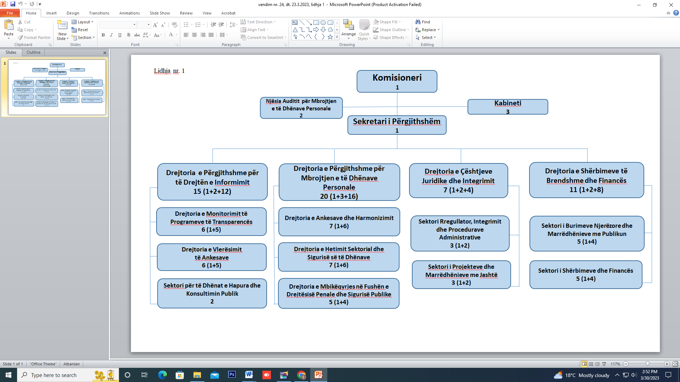

Lidhja nr. 2
ORGANIKA DHE KATEGORIZIMI I POZICIONEVE TË PUNËS SË ZYRËS SË KOMISIONERIT PËR TË DREJTËN E INFORMIMIT DHE MBROJTJEN E TË DHËNAVE PERSONALE

Funksioni | Nr. i punonjësve | Kategoria/klasa
I. Komisioneri | 1 | I-D Ligji nr. 9584, datë 17.7.2006,  i ndryshuar
II. Kabineti | (3) | VKM 187, datë 8.3.2017,  i ndryshuar
Drejtor | 1 | II-a
Këshilltar | 1 | II-b
Zëdhënës | 1 | II-b
III. Sekretar i Përgjithshëm | 1 | I-b
IV. Njësia e Auditit për Mbrojtjen e të Dhënave Personale |  | 2)
Inspektor | 2 | III-a
V. Drejtoria e Përgjithshme për të Drejtën e Informimit |  | (15)
Drejtor i përgjithshëm | 1 | II-a
V/I. Drejtoria e Monitorimit të Programeve të Transparencës
Drejtor | 1 | II-b
Inspektor | 5 | III-a
V/II. Drejtoria e Vlerësimit të Ankesave
Drejtor | 1 | II-b
Inspektor | 5 | III-a
V/III. Sektori për të Dhënat e Hapura dhe Konsultimin Publik
Inspektor | 2 | III-a
VI. Drejtoria e Përgjithshme për Mbrojtjen e të Dhënave Personale |  | (20)
Drejtor i përgjithshëm | 1 | II-a
VI/I. Drejtoria e Ankesave dhe Harmonizimit
Drejtor | 1 | II-b
Inspektor | 6 | III-a
VI/II. Drejtoria e Hetimit Sektorial dhe Sigurisë së të Dhënave
Drejtor | 1 | II-b
Inspektor | 6 | III-a
VI/III. Drejtoria e Mbikëqyrjes në fushën e Drejtësisë Penale
dhe Sigurisë Publike
Drejtor | 1 | II-b
Inspektor | 4 | III-a
VII. Drejtoria e Çështjeve Juridike dhe Integrimit |  | (7)
Drejtor | 1 | II-b
VII/I Sektori Rregullator, Integrimit dhe Procedurave Administrative
Shef sektori | 1 | III-a
Inspektorë | 2 | III-a
VII/II Sektori i Projekteve dhe Marrëdhënieve me Jashtë
Shef sektori | 1 | III-a
Specialistë | 2 | III-b
VIII. Drejtoria e Shërbimeve të Brendshme dhe Financës |  | (11)
Drejtor | 1 | II-b
VIII/I. Sektori i Burimeve Njerëzore dhe Marrëdhënieve me Publikun
Shef sektori | 1 | III-a
Specialist IT | 1 | III-b
Specialist për burimet njerëzore | 1 | III-b
Specialist për marrëdhënieve me publikun | 1 | III-b
Nëpunës informacioni | 1 | Kl. II (VKM nr. 234, datë 20.4.2022)
VIII/II. Sektori i Shërbimeve dhe Financës
Shef sektori | 1 | III-a
Specialist financë-buxhet | 1 | III-b
Specialist redaktor/protokolli/arkivi | 1 | IV-a
Magazinier/shofer | 1 | Kl. V (VKM nr. 234, datë 20.4.2022)
Punonjës pastrimi | 1 | Kl. I (VKM nr. 234, datë 20.4.2022)
Gjithsej | 60 punonjës

